**电话本APP需求分析**

SA20225085 朱志儒

## 需求导出

1. **需求启动**
2. **确定利益相关者**

|  |  |
| --- | --- |
| 人员 | 职位 |
| 朱康乐 | Domain expert, Market researcher |
| 庄祥宇 | User, Customer |
| 邹绍强 | Lawyer, technology expert, Client |
| 朱志儒 | Software engineer |

1. **识别多种观点**
2. **类似软件：**

以微信电话本为例，微信电话本分为拨号、通话记录、联系人3个部分。

其中，拨号部分可以展开和收缩拨号盘，可搜索全部联系人，可展示黄页（企业电话号码簿）。

通话记录部分包括发起群聊、一起玩游戏；可展示通话详情，即显示星标联系人，编辑、删除联系人，删除通话记录，发送名片，加为免费好友，设置头像；查看短信；管理通话人，即加入黑名单、记录删除；还包括拨打通话记录的电话。

联系人部分包括邀请好友，在手机通讯录中添加好友，分享到朋友圈；创建同学花名册、同事花名册、其他花名册；显示联系人详情；长按联系人可发短信、删除；还包括新建联系人与搜索联系人。

1. **共同利益者交流：**
2. **庄祥宇的观点：**

我能使用这个电话本APP打电话，查看通话记录，通话记录要包含姓名或号码、时间、通话类型、通话时长、号码归属地这些基本信息。我希望我存储的联系人是按拼音首字母排序的，我能够根据拼音首字母快速搜索联系人。我希望这个APP能够在特殊的日子里提醒我，比如说，中秋节提醒我打电话回家，提醒我某个联系人过生日了。我还想这个APP可以扫二维码名片添加联系人和分享联系人。我希望这个APP可以在我不想被打扰的时候拦截一些来电。当然，我希望这个APP能够做到界面UI设计美观，性能流畅。

1. **朱志儒的观点**：

根据客户庄祥宇例举的需求，我觉得电话本APP应该分为五大版块，分别是通话记录界面、联系人界面、联系人详情界面、编辑和新建联系人界面以及特殊日期提醒模块。

在通话记录界面，不仅能查看全部通话，还要能单独查看所有的未接来电；能批量删除通话记录；能根据通话记录直接拨打相应的电话；根据通话记录，对那些未知电话，能新建联系人、保存至已有联系人、发送信息、复制号码、呼叫前编辑、加入黑名单、加入白名单和删除通话记录；对那些已知联系人，能发送信息、复制号码、呼叫前编辑、加入黑名单、加入白名单和删除通话记录。可在通话记录界面加入拨号盘，拨号盘可收缩也能展开，在拨号盘点击拨打符默认拨打上次的通话号码。

在联系人界面，联系人的显示以姓名拼音首字母序列排列，可通过姓名的拼音首字母或汉字直接搜索对应的联系人，可滑动右侧的字母列表查找联系人，可通过扫描二维码名片添加联系人，可添加新联系人、删除联系人、分享联系人，点击联系人进入联系人详情界面。

在联系人详情界面，可编辑联系人，可生成二维码名片，可分享联系人（通过二维码）、加入黑名单、加入白名单、复制、擦除联系痕迹、创建快捷方式、删除联系人，可查看与该联系人的通话记录，可删除这些通话记录。

在编辑和新建联系人界面，可编辑姓名、号码、生日、头像以及是否加入白名单、黑名单，可添加电子邮件、备注、个人网站、助理，设置特殊铃声。

在特殊日期提醒模块，根据当前的系统日期，判断是否为节假日或某位联系人的生日。如果是，则弹窗提醒用户。

1. **朱康乐的观点：**

设计时应该考虑降低响应时间。

1. **邹绍强的观点：**

设计时应该考虑用户以前的操作习惯。

1. **协同合作**
2. **绝对需要满足的需求：**

在通话记录界面，能根据通话记录直接拨打相应的电话；根据通话记录，对那些未知电话，能新建联系人、保存至已有联系人、呼叫前编辑、加入白名单和删除通话记录；对那些已知联系人，能呼叫前编辑、加入白名单和删除通话记录。可在通话记录界面加入拨号盘，拨号盘可收缩也能展开，在拨号盘点击拨打符默认拨打上次的通话号码。

在联系人界面，联系人的显示以姓名拼音首字母序列排列，可通过姓名的拼音首字母或汉字直接搜索对应的联系人，可滑动右侧的字母列表查找联系人，可通过扫描二维码名片添加联系人，可添加新联系人、删除联系人、分享联系人，点击联系人进入联系人详情界面。

在联系人详情界面，可编辑联系人，可生成二维码名片，可分享联系人（通过二维码）、加入白名单、复制、擦除联系痕迹、删除联系人，可查看与该联系人的通话记录，可删除这些通话记录。

在编辑和新建联系人界面，可编辑姓名、号码、生日以及是否加入白名单。

在特殊日期提醒模块，根据当前的系统日期，判断是否为节假日或某位联系人的生日。如果是，则弹窗提醒用户。

1. **想要但并非必须的需求：**

在通话记录界面，不仅能查看全部通话，还要能单独查看所有的未接来电；能批量删除通话记录；根据通话记录，能复制号码，加入黑名单。

在联系人详情界面，可加入黑名单、创建快捷方式。

在编辑和新建联系人界面，可编辑头像以及是否加入黑名单。

1. **可以接受但也可以排除的需求：**

在通话记录界面，能根据通话记录发送短信。在编辑和新建联系人界面，可添加电子邮件、备注、个人网站、助理，设置特殊铃声。

1. **首次会议**

在宿舍组织首次会议，使用问题驱动此次会议。

**问：**谁是这项工作的最初提出者？

**答：**朱志儒

**问：**谁使用该解决方案？

**答：**朱志儒

**问：**成功解决方案能带来什么收益？

**答：**可以获得客户的赞赏，发布到应用商店供大家使用，在Github上开源，供大家指导学习和参考。

**问：**存在别的解决方案吗？

**答：**由于时间不充足，再加上有其他项目需要做，其他科目的期中考试需要准备，所以暂时没有想出其他解决方案，如果以后有空闲时间，可以对客户的需求进行深度分析。

**问：**如何描述成功解决方案产生的“良好的”输出？

**答：**通话记录的显示满足用户的需求，联系人的功能满足用户的期望。

**问：**强调的问题是什么？

**答：**通话记录聚合展示，联系人按字母排序，支持全局搜索。

**问：**使用环境是怎样的？

**答：**在Android手机上使用，当用户需要打电话时，本APP将被使用。

**问：**存在影响解决方案的特殊性问题或约束？

**答：**经过多方共同利益者的初步讨论，暂未发现影响解决方案的特殊性问题和约束，在之后的讨论中可能会发现影响解决方案的特殊性问题或约束。

1. **初步“产品要求”文档**

在通话记录界面，能根据通话记录直接拨打相应的电话；根据通话记录，对那些未知电话，能新建联系人、保存至已有联系人、呼叫前编辑、加入白名单和删除通话记录；对那些已知联系人，能呼叫前编辑、加入白名单和删除通话记录。可在通话记录界面加入拨号盘，拨号盘可收缩也能展开，在拨号盘点击拨打符默认拨打上次的通话号码。

在联系人界面，联系人的显示以姓名拼音首字母序列排列，可通过姓名的拼音首字母或汉字直接搜索对应的联系人，可滑动右侧的字母列表查找联系人，可通过扫描二维码名片添加联系人，可添加新联系人、删除联系人、分享联系人，点击联系人进入联系人详情界面。

在联系人详情界面，可编辑联系人，可生成二维码名片，可分享联系人（通过二维码）、加入白名单、复制、擦除联系痕迹、删除联系人，可查看与该联系人的通话记录，可删除这些通话记录。

在编辑和新建联系人界面，可编辑姓名、号码、生日以及是否加入白名单。

在特殊日期提醒模块，根据当前的系统日期，判断是否为节假日或某位联系人的生日。如果是，则弹窗提醒用户。

1. **需求协同收集**
2. **准备列表**
3. **对象列表**

若干联系人对象，若干通话记录对象，一个白名单对象，一个拨号盘对象，一个通话记录界面对象，一个联系人界面对象，一个搜索框对象，一个右侧字母列表对象，若干二维码名片对象，一个联系人详情界面对象，一个编辑联系人界面对象，一个新建联系人界面对象。

1. **服务列表**

拨打电话，查看通话记录，删除通话记录，新建联系人，保存至已有联系人，加入白名单，按拼音首字母序显示联系人，搜索联系人，滑动字母列表查找联系人，扫描二维码名片，生成二维码名片，分享联系人，编辑联系人。

1. **约束列表**

联网查询电话归属地出现无响应时，应该中止查询，等待下次查询结果。每当用户拨打或接听电话时，应该立即更新通话记录。

1. **性能列表**

联网查询电话归属地的的响应时间控制在3秒内；用户进行操作后，界面的相应时间应该控制在1秒内。

1. **召开评审会议**

四位利益相关者分别阐述自己对产品的看法，提出自己的列表。对四个不同列表进行讨论，形成组合列表，组合列表只增不减。讨论生成的组合列表，四位利益相关者达成一致意见，最后根据讨论形成的组合列表，对列表中的每个项编写初步的规格说明。

## 界面原型

联系人界面： 新建联系人界面： 编辑联系人界面：

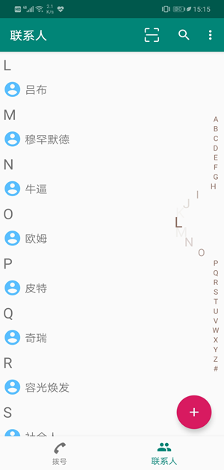 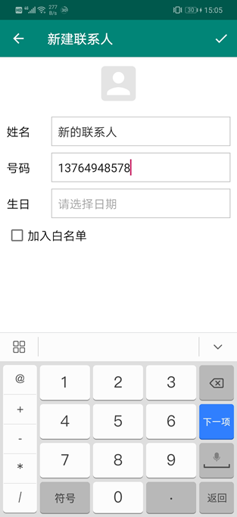 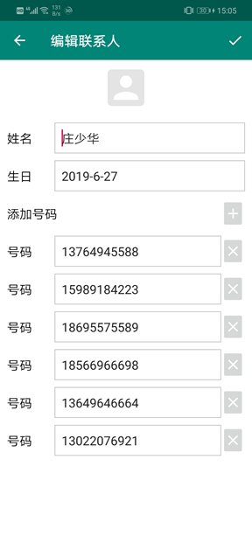

联系人生日选择界面： 联系人详情界面： 联系人通话记录界面：

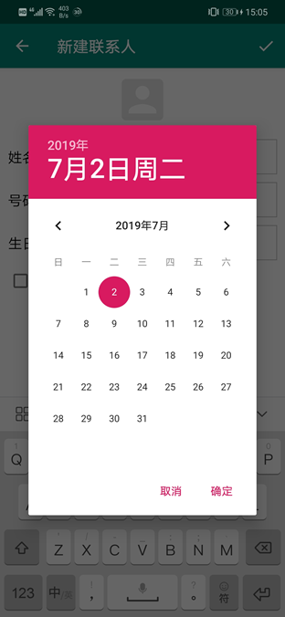 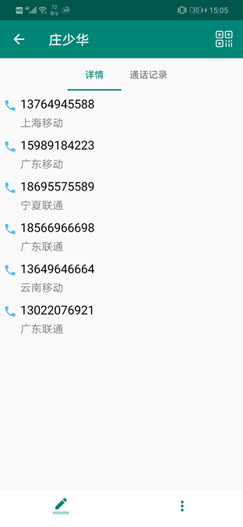 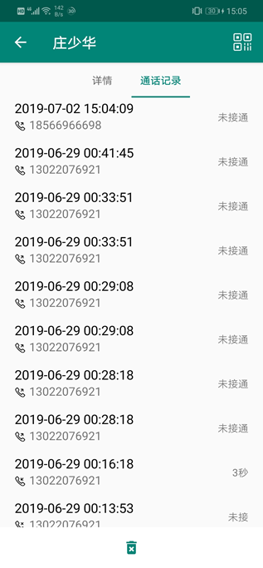

分享联系人界面： 通话记录界面： 通话记录小菜单：

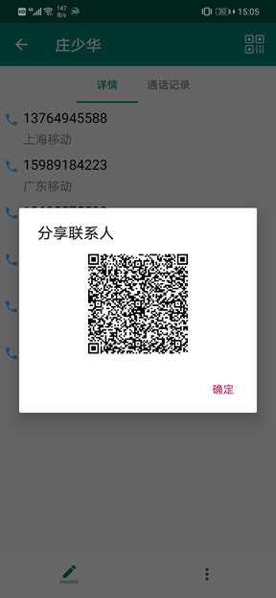 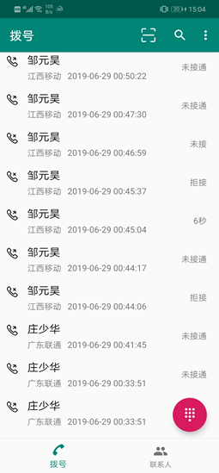 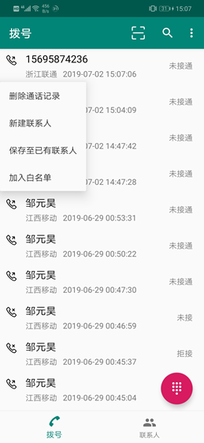

拨号界面： 免打扰时间选择界面： 联系人全局搜索界面：

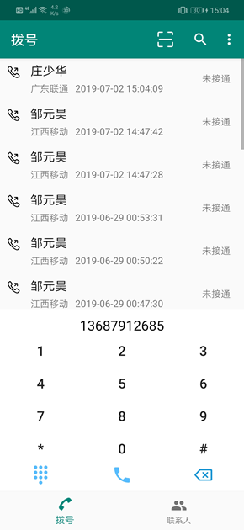 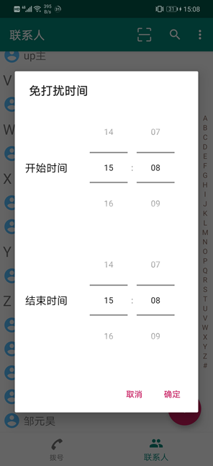 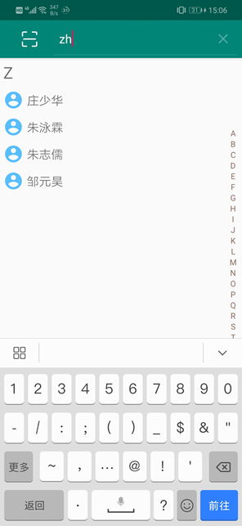

## 分析建模

1. **用例图**





1. **用例**

|  |  |  |  |
| --- | --- | --- | --- |
| 用例名称 | 查询通话记录 | | |
| 用例编号 | 001 | | |
| 编制人 | 朱志儒 | 编制日期 | 2020/11/26 |
| 批准人 | 朱志儒 | 批准日期 | 2020/11/26 |
| 主要参与者 | 用户 | | |
| 次要参与者 | 无 | | |
| 简要描述 | 显示所有通话记录 | | |
| 触发事件 | 用户点开APP或用户切换到通话记录界面 | | |
| 前置条件 | APP尚未启动或用于处于APP的其他界面 | | |
| 事件流 | 从数据库中读取所有的通话记录，显示在屏幕上 | | |
| 可选事件流 | 若数据库中没有通话记录，则显示“无通话记录” | | |
| 后置条件 | 屏幕显示所有通话记录 | | |
| 非功能性需求 | 响应时间应该控制在0.5秒以内 | | |
| 设计约束 | Android操作系统，Android Studio开发工具 | | |
| 修改历史 | | | |
| 修改人 | 版本 | 说明 | 修改日期 |
| 朱志儒 | V1 | 填写表格 | 2020/11/26 |

|  |  |  |  |
| --- | --- | --- | --- |
| 用例名称 | 删除通话记录 | | |
| 用例编号 | 002 | | |
| 编制人 | 朱志儒 | 编制日期 | 2020/11/26 |
| 批准人 | 朱志儒 | 批准日期 | 2020/11/26 |
| 主要参与者 | 用户 | | |
| 次要参与者 | 无 | | |
| 简要描述 | 删除用户选中的通话记录 | | |
| 触发事件 | 用户长按某个通话记录并选择删除操作 | | |
| 前置条件 | 用户处于通话记录界面 | | |
| 事件流 | 在数据库中删除指定的通话记录，刷新通话记录界面，显示删除后的所有通话记录 | | |
| 可选事件流 | 无 | | |
| 后置条件 | 数据库无指定的通话记录，通话记录界面显示删除后的所有通话记录 | | |
| 非功能性需求 | 响应时间应该控制在0.5秒内 | | |
| 设计约束 | Android操作系统，Android Studio开发工具 | | |
| 修改历史 | | | |
| 修改人 | 版本 | 说明 | 修改日期 |
| 朱志儒 | V1 | 填写表格 | 2020/11/26 |

|  |  |  |  |
| --- | --- | --- | --- |
| 用例名称 | 新建联系人 | | |
| 用例编号 | 003 | | |
| 编制人 | 朱志儒 | 编制日期 | 2020/11/26 |
| 批准人 | 朱志儒 | 批准日期 | 2020/11/26 |
| 主要参与者 | 用户 | | |
| 次要参与者 | 无 | | |
| 简要描述 | 根据用户填写的号码、姓名、生日和是否加入白名单的信息，添加新的联系人 | | |
| 触发事件 | 用户点击“+”按钮或用户长按通话记录中的未知电话号码选择新建联系人操作 | | |
| 前置条件 | 用户处于通话记录界面或联系人界面 | | |
| 事件流 | 进入新建联系人界面，等待用户填写姓名、号码、生日和是否加入白名单这些信息，用户点击保存后，根据号码联网查询号码归属地，将这些信息存储在数据库，退出新建联系人界面 | | |
| 可选事件流 | 若号码归属地查询失败，则等待下次查询 | | |
| 后置条件 | 数据库中新增联系人信息，用户返回通话记录界面或联系人界面 | | |
| 非功能性需求 | 响应时间应该控制在1秒内 | | |
| 设计约束 | Android操作系统，Android Studio开发工具 | | |
| 修改历史 | | | |
| 修改人 | 版本 | 说明 | 修改日期 |
| 朱志儒 | V1 | 填写表格 | 2020/11/26 |

|  |  |  |  |
| --- | --- | --- | --- |
| 用例名称 | 保存至已有联系人 | | |
| 用例编号 | 004 | | |
| 编制人 | 朱志儒 | 编制日期 | 2020/11/26 |
| 批准人 | 朱志儒 | 批准日期 | 2020/11/26 |
| 主要参与者 | 用户 | | |
| 次要参与者 | 无 | | |
| 简要描述 | 将通话记录中的未知号码保存到已有的联系人中 | | |
| 触发事件 | 用户长按某条通话记录并选择保存至已有联系人操作 | | |
| 前置条件 | 用户处于通话记录界面 | | |
| 事件流 | 进入联系人界面，用户选择联系人，然后进入编辑联系人界面，用户修改联系人信息，用户修改完后，根据号码联网查询号码归属地，将这些信息存储在数据库，退出编辑联系人界面 | | |
| 可选事件流 | 若号码归属地查询失败，则等待下次查询 | | |
| 后置条件 | 数据库修改联系人信息，用户返回通话记录界面 | | |
| 非功能性需求 | 响应时间应该控制在1秒内 | | |
| 设计约束 | Android操作系统，Android Studio开发工具 | | |
| 修改历史 | | | |
| 修改人 | 版本 | 说明 | 修改日期 |
| 朱志儒 | V1 | 填写表格 | 2020/11/26 |

|  |  |  |  |
| --- | --- | --- | --- |
| 用例名称 | 加入白名单 | | |
| 用例编号 | 005 | | |
| 编制人 | 朱志儒 | 编制日期 | 2020/11/26 |
| 批准人 | 朱志儒 | 批准日期 | 2020/11/26 |
| 主要参与者 | 用户 | | |
| 次要参与者 | 无 | | |
| 简要描述 | 将选定的电话号码加入白名单 | | |
| 触发事件 | 用户在通话记录界面长按记录选择加入白名单操作，或者用户在联系人详情界面选择加入白名单操作 | | |
| 前置条件 | 用户处于通话记录界面或联系人详情界面 | | |
| 事件流 | 根据选定的电话号码，更新数据库的信息 | | |
| 可选事件流 | 无 | | |
| 后置条件 | 数据库更新，用户返回通话记录界面或联系人详情界面 | | |
| 非功能性需求 | 响应时间应该控制在0.5秒内 | | |
| 设计约束 | Android操作系统，Android Studio开发工具 | | |
| 修改历史 | | | |
| 修改人 | 版本 | 说明 | 修改日期 |
| 朱志儒 | V1 | 填写表格 | 2020/11/26 |

|  |  |  |  |
| --- | --- | --- | --- |
| 用例名称 | 拨打电话 | | |
| 用例编号 | 006 | | |
| 编制人 | 朱志儒 | 编制日期 | 2020/11/26 |
| 批准人 | 朱志儒 | 批准日期 | 2020/11/26 |
| 主要参与者 | 用户 | | |
| 次要参与者 | 无 | | |
| 简要描述 | 根据用户输入或选择的号码拨打电话 | | |
| 触发事件 | 用户在拨号盘输入号码拨打电话，或者点击通话记录拨打电话，或者点击联系人电话号码拨打电话 | | |
| 前置条件 | 用户在拨号盘界面或通话记录界面或联系人详情界面 | | |
| 事件流 | 根据用户输入或选择的电话号，调用Android系统的拨号功能，用户通话结束后，更新数据库中的通话记录，退出系统拨号界面 | | |
| 可选事件流 | 若用户输入的电话号码无效，则显示无效号码 | | |
| 后置条件 | 用户返回拨号盘界面或通话记录界面或联系人详情界面 | | |
| 非功能性需求 | 响应时间应该控制在0.5秒内 | | |
| 设计约束 | Android操作系统，Android Studio开发工具 | | |
| 修改历史 | | | |
| 修改人 | 版本 | 说明 | 修改日期 |
| 朱志儒 | V1 | 填写表格 | 2020/11/26 |

|  |  |  |  |
| --- | --- | --- | --- |
| 用例名称 | 查询联系人 | | |
| 用例编号 | 007 | | |
| 编制人 | 朱志儒 | 编制日期 | 2020/11/26 |
| 批准人 | 朱志儒 | 批准日期 | 2020/11/26 |
| 主要参与者 | 用户 | | |
| 次要参与者 | 无 | | |
| 简要描述 | 根据用户输入的信息查询联系人 | | |
| 触发事件 | 用户在搜索框输入拼音或汉字搜索，或者滑动右侧字母表搜索 | | |
| 前置条件 | 用户处于联系人界面 | | |
| 事件流 | 根据用户的输入的信息，在数据库中查找对应的联系人信息，然后显示在联系人界面中 | | |
| 可选事件流 | 若没有找到对应的联系人，则在界面中显示“没有匹配的结果” | | |
| 后置条件 | 用户处于联系人界面 | | |
| 非功能性需求 | 响应时间应该控制在0.5秒内 | | |
| 设计约束 | Android操作系统，Android Studio开发工具 | | |
| 修改历史 | | | |
| 修改人 | 版本 | 说明 | 修改日期 |
| 朱志儒 | V1 | 填写表格 | 2020/11/26 |

|  |  |  |  |
| --- | --- | --- | --- |
| 用例名称 | 分享联系人 | | |
| 用例编号 | 008 | | |
| 编制人 | 朱志儒 | 编制日期 | 2020/11/26 |
| 批准人 | 朱志儒 | 批准日期 | 2020/11/26 |
| 主要参与者 | 用户 | | |
| 次要参与者 | 无 | | |
| 简要描述 | 通过二维码分享联系人 | | |
| 触发事件 | 用户点击“”图标，或者在联系人详情界面选择分享联系人操作 | | |
| 前置条件 | 用户处于联系人详情界面 | | |
| 事件流 | 根据联系人的信息生成二维码，然后显示二维码 | | |
| 可选事件流 | 无 | | |
| 后置条件 | 屏幕显示二维码 | | |
| 非功能性需求 | 响应时间应该控制在0.5秒内 | | |
| 设计约束 | Android操作系统，Android Studio开发工具 | | |
| 修改历史 | | | |
| 修改人 | 版本 | 说明 | 修改日期 |
| 朱志儒 | V1 | 填写表格 | 2020/11/26 |

|  |  |  |  |
| --- | --- | --- | --- |
| 用例名称 | 添加联系人 | | |
| 用例编号 | 009 | | |
| 编制人 | 朱志儒 | 编制日期 | 2020/11/26 |
| 批准人 | 朱志儒 | 批准日期 | 2020/11/26 |
| 主要参与者 | 用户 | | |
| 次要参与者 | 无 | | |
| 简要描述 | 通过扫描二维码添加联系人 | | |
| 触发事件 | 用户点击“”图标后扫描二维码 | | |
| 前置条件 | 用户处于通话记录界面或联系人界面 | | |
| 事件流 | 用户点击“”图标后，打开相机，等待用户扫描二维码，扫描二维码后，解析二维码得到联系人信息，将这些信息加入数据库，返回上一界面 | | |
| 可选事件流 | 若二维码无法识别，则弹窗提示“无法识别二维码” | | |
| 后置条件 | 数据库添加新联系人，用户处于通话记录界面或联系人界面 | | |
| 非功能性需求 | 响应时间应该控制在0.5秒内 | | |
| 设计约束 | Android操作系统，Android Studio开发工具 | | |
| 修改历史 | | | |
| 修改人 | 版本 | 说明 | 修改日期 |
| 朱志儒 | V1 | 填写表格 | 2020/11/26 |

|  |  |  |  |
| --- | --- | --- | --- |
| 用例名称 | 删除联系人 | | |
| 用例编号 | 010 | | |
| 编制人 | 朱志儒 | 编制日期 | 2020/11/26 |
| 批准人 | 朱志儒 | 批准日期 | 2020/11/26 |
| 主要参与者 | 用户 | | |
| 次要参与者 | 无 | | |
| 简要描述 | 删除用户选定的联系人 | | |
| 触发事件 | 用户在联系人界面选择删除操作，或者在联系人详情界面选择删除操作 | | |
| 前置条件 | 用户处于联系人界面或联系人详情界面 | | |
| 事件流 | 根据用户选择的联系人，删除数据库中对应的信息，更新联系人界面 | | |
| 可选事件流 | 无 | | |
| 后置条件 | 数据库删除指定联系人，用户处于联系人界面 | | |
| 非功能性需求 | 响应时间应该控制在0.5秒内 | | |
| 设计约束 | Android操作系统，Android Studio开发工具 | | |
| 修改历史 | | | |
| 修改人 | 版本 | 说明 | 修改日期 |
| 朱志儒 | V1 | 填写表格 | 2020/11/26 |

|  |  |  |  |
| --- | --- | --- | --- |
| 用例名称 | 编辑联系人 | | |
| 用例编号 | 011 | | |
| 编制人 | 朱志儒 | 编制日期 | 2020/11/26 |
| 批准人 | 朱志儒 | 批准日期 | 2020/11/26 |
| 主要参与者 | 用户 | | |
| 次要参与者 | 无 | | |
| 简要描述 | 编辑修改用户指定的联系人 | | |
| 触发事件 | 用户在联系人详情界面选择编辑操作 | | |
| 前置条件 | 用户处于联系人详情界面 | | |
| 事件流 | 进入编辑联系人界面，等待用户修改信息，用户点击保存后，根据保存的信息更新数据库，返回联系人详情界面 | | |
| 可选事件流 | 若用户未点击保存，则直接返回联系人详情界面 | | |
| 后置条件 | 用户处于联系人详情界面 | | |
| 非功能性需求 | 响应时间应该控制在0.5秒内 | | |
| 设计约束 | Android操作系统，Android Studio开发工具 | | |
| 修改历史 | | | |
| 修改人 | 版本 | 说明 | 修改日期 |
| 朱志儒 | V1 | 填写表格 | 2020/11/26 |

|  |  |  |  |
| --- | --- | --- | --- |
| 用例名称 | 删除联系人的通话记录 | | |
| 用例编号 | 012 | | |
| 编制人 | 朱志儒 | 编制日期 | 2020/11/26 |
| 批准人 | 朱志儒 | 批准日期 | 2020/11/26 |
| 主要参与者 | 用户 | | |
| 次要参与者 | 无 | | |
| 简要描述 | 删除与指定联系人的所有通话记录 | | |
| 触发事件 | 用户在联系人详情界面选择擦除联系痕迹或删除通话记录操作 | | |
| 前置条件 | 用户处于联系人详情界面 | | |
| 事件流 | 弹窗提醒用户是否确认删除全部通话记录，若用户选择删除，则删除数据库中与指定联系人的所有通话记录，关闭弹窗，若用户选择取消，则关闭弹窗；然后，更新联系人详情界面 | | |
| 可选事件流 | 无 | | |
| 后置条件 | 数据库更新，用户处于联系人详情界面 | | |
| 非功能性需求 | 响应时间应该控制在0.5秒内 | | |
| 设计约束 | Android操作系统，Android Studio开发工具 | | |
| 修改历史 | | | |
| 修改人 | 版本 | 说明 | 修改日期 |
| 朱志儒 | V1 | 填写表格 | 2020/11/26 |

|  |  |  |  |
| --- | --- | --- | --- |
| 用例名称 | 查看联系人的通话记录 | | |
| 用例编号 | 013 | | |
| 编制人 | 朱志儒 | 编制日期 | 2020/11/26 |
| 批准人 | 朱志儒 | 批准日期 | 2020/11/26 |
| 主要参与者 | 用户 | | |
| 次要参与者 | 无 | | |
| 简要描述 | 查看与指定联系人的所有通话记录 | | |
| 触发事件 | 用户在联系人详情界面右滑 | | |
| 前置条件 | 用户处于联系人详情界面 | | |
| 事件流 | 根据联系人信息在数据库中查询所有通话记录，将其显示在界面中 | | |
| 可选事件流 | 若没有通话记录，则显示“没有通话记录” | | |
| 后置条件 | 界面显示通话记录 | | |
| 非功能性需求 | 响应时间应该控制在0.5秒内 | | |
| 设计约束 | Android操作系统，Android Studio开发工具 | | |
| 修改历史 | | | |
| 修改人 | 版本 | 说明 | 修改日期 |
| 朱志儒 | V1 | 填写表格 | 2020/11/26 |

1. **静态模型**
2. **找出类-对象并进行筛选**

对象：联系人，通话记录，白名单，拨号盘，通话记录界面，联系人界面，搜索框，右侧字母列表，二维码名片，联系人详情界面，编辑联系人界面，新建联系人界面。

1. **找出对象之间的关联**

对象图：



1. **动态模型**
2. **顺序图**



1. **状态图**



1. **活动图**
2. **查看通话记录：**



1. **删除通话记录：**



1. **新建联系人：**



1. **保存至已有联系人：**



1. **加入白名单：**



1. **拨打电话：**



1. **查询联系人：**



1. **分享联系人：**



1. **删除联系人：**



1. **编辑联系人：**



1. **删除联系人的通话记录：**



1. **查看联系人的通话记录：**

